Māui Mataara Te Ngohe Inihua 1
He orite te waiwai o te inihua i tō te puna tūrama o Māui
Mā roto i tenei ngohe:
- E mārama haere ngā ākonga ki ngā tikanga o te inihua.
- E tautuhi ngā ākonga i ngā tūraru me ngā rautaki parenga.
He aha tō mahere taunaki mēnā ka ngaro te katoa i a koe? I āta tutuki i a Māui tērā. Kei heipū mai ka ngaro rawa atu i te tangata te ahi, ko tāna mahere he whakarite kia whakahaeretia te ahi e te tangata, kaua e tētahi atu mea.
- Te Matapaki Tūraru
Matapakia ā-rōpū iti, e kōrua ko tō hoa rānei, ēnei:
Me whai whakaaro ki tētahi rā noa:
- He aha ō tūraru i ia rā? (Kowhiria kia 3)
- He aha ētahi mea ka tūpono noa?
- Me aha koe (mēnā ka taea) ki te ārai i te pānga mai o aua tūraru?

Hei Tauira:
1. I haere a Māui ki te mahi mā runga pahikara, ka kuhu atu ki te toa ki te hoko kai awatea.
2. I te putanga a Māui i te toa, kua tāhaetia tōna pahikara.
3. I taea e Māui te raka ki te pou i waho ki tona mekameka, engari kīhai i mahi
i tērā. I a ia tētahi mahere taunaki.
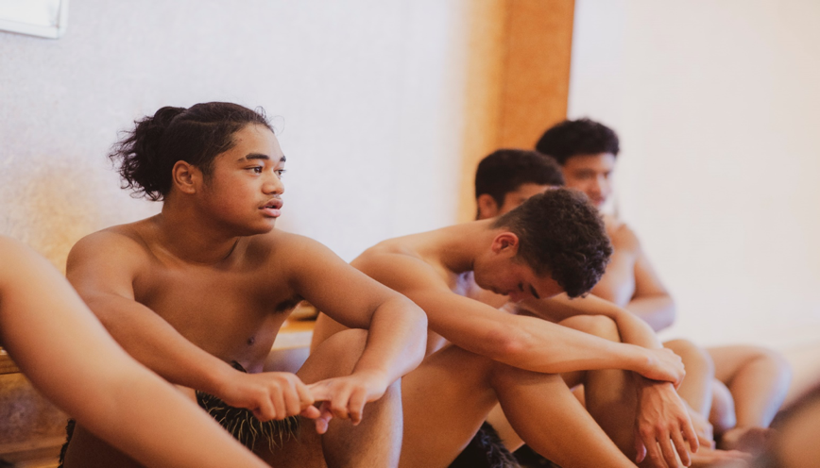

- Te mārama ki tā Māui mahere taunaki.

He mea hira te inihuanā te nui tonu o ngā tūraru i tēnei ao. I whai inihuaa Māui mō tōna pahikara. Koirā tana mahere taunaki. I te whānakotanga o tōna pahikara ka whiwhi paremata. Nā tāna inihuataonga i āhei te tuku kerēme kia whakakapia tōna pahikara
i muri i tētahi utu iti (he utu kaikerēme).
He aha ngā momo inihua e wātea ana?
- Rangahau tuihonotia ngā momo inihuarerekē e wātea ana i Aotearoa.
- Tuhia he rārangi o ngā inihuaka hiahiatia kia kapi ai ngā tūraru i tautohutia i te Ngohe 1.
Hei Tauira:
Ko tā te haumi a Māui he hoko i te inihuataonga, me te aha i āhei te whakakapi i tōna pahikara i whānakotia.



- Te utu i te inihua
Ka utua e Māori tōna nama inihuai ia rua wiki. I a ia te kōwhiringa ki te utu ā-wiki, ā-rua wiki, ā-marama, ā-tau rānei. I a Māui hoki te kōwhiringa kia kaua e hoko inihuame te penapena kē i ana moni. Heoi, i mōhio a Māui kāore i taea e ana moni penapena te utu neke atu i te kotahi ngaromanga pahikara (ahakoa kāore pea i taea te utu i te ngaromanga kotahi). I mōhio anō hoki he pai ake ā-taha pūtea te utu i tētahi nama iti ia rua wiki tērā i whakarite kia utua he ngaromanga, potanga rānei.
Te utu inihua ki te penapena moni?
Mātakitakitia tēnei ataata ka whakautu ai i ēnei pātai:
https://www.youtube.com/watch?v=IbhuV9xS8vc
- He aha te painga ake o te utu auau i tētahi utu whāngai i te penapena kē i taua rahinga i roto i tētahi pūtea pēke?
- Ka pēhea ngā kamupene inihuae whakarite ai kia whiwhi huamoni mēnā me utu i ngā utu rahi mō ngā mea pērā i ngā motokā, ngā whare hōu, ngā marae, ngā aha, ngā aha?

He aha te utu kaikerēme?
Me utu a Māui i te utu kaikerēme hei wāhanga o te whakakapi i tōna pahikara.
E whakarite ana ngā inihuakatoa kia utua he utu kaikerēme ina tuku kerēme tētahi.
He pēnei i te inihuawhaiaro, ko tāna he ārai i te nui rawa o ngā kerēme iti. Ko te mutunga iho o te pikinga ake o te maha o ngā kerēme iti ko te pikinga ake o te rahi me utu mō te hoko inihua. Ka rerekē pea te rahi o te utu kaikerēme i runga anō i ngā āhuatanga.
Hei tauira, mō tētahi tangata 16 ōna tau e hiahia ana ki te inihuamō tōna motokā, ka nui ake pea te tūponotanga ka rahi ake te utu kaikerēme nā tōna pakeke. Waihoki, mō ngā mātua e hoko inihuaana mō ā rātou tamariki ki te tairawa motokā. I waenga i te 16 ki 25 tau te pakeke ka rahi ake te utu kaikerēme mō te inihuawaka, nā te mea e ai ki ngā tauanga he nui ake ngā aituā waka ka pā ki tērā reanga. Ka whakarato ētahi kamupene i ngā mōkī inihuatauwhāiti. Ko te painga atu me tirotiro haere.
Hei Tauira:
Me utu tonu a Māui i te utu kaikerēme ahakoa kua utua katoatia ana nama ā-rua wiki.

- Rangahau tuihonotia te utu pea mō te utu kaikerēme?
- Tuhia he rārangi o ngā momo utu kaikerēme me utu e koe mō ngā tūraru i tautohutia i te Ngohe Tūtohi 1.
- Kia hoko inihua ai kia hia ō tau?
- Tapaina kia rua ngā kamupene inihua e whakarato ana i ngā whakaritenga pai mō ngā kaitaraiwa pūhou?

Rārangi Ngohe 1:
Tūraru | Inihua | Utu Whakakapi | Utu Whāngai | Utu kaikerēme
Pahikara Whānako | Inihua  Taonga ($60K) | $2,000 | $18 ia rua wiki | $250 i te tau

